作者简介：作者：范金龙 电话：13512811608 职务：中建三局第二建设工程有限责任公司 技术部经理 职称：助理工程师 邮箱：1045232428@qq.com
混凝土挡墙在较深坑中坑中的施工应用
范金龙 张飞 唐新 马刚强 刘志远 杜正磊
（中建三局第二建设工程有限责任公司，湖北 武汉 430074）
【摘要】：工程建设中，超高层建筑的电梯基坑、电梯集水坑等坑中坑一般深度较大，坑中坑边坡的开挖及支护往往是施工中的难题。合理选择坑中坑边坡的开挖及支护形式既可保证施工进度又可为项目降本增效。采用一般的灌注桩或止水帷幕支护施工成本较高同时施工周期较长。根据现场土质和水位情况，可选择混凝土挡墙作为坑中坑土方开挖后的边坡支护，挡墙支护既节省施工时间，同时施工成本较桩支护成本可大幅降低。
【关键词】：坑中坑支护， 混凝土挡墙，降本增效，节约时间。
The application of concrete retaining wall in pits in foundation-pit
Abstract: In the engineering of the construction, the foundation pit of elevator and the elevator sump pit in high-rise building are much deeper in the general condition, the excavation and supporting of the pits in foundation-pit is one of the most difficult problems in the engineering. Reasonable selection of the excavation and supporting form not only can ensure the progress of the engineering but also can decrease the cost and increase the benefit. Using ordinary cast-in-situ piles or the support of waterproof curtain in the engineering will cost much more and take more time. According to the soil and water conditions, we can take the concrete retaining wall as a slope support in the pits in foundation-pit. This way will save more construction time and decrease much more cost than the pile supporting.
Key words: the supporting of pits in foundation-pit, the concrete retaining wall, cost decreasing and benefit increasing, save the construction time

1、工程概况
天津中海五里项目位于天津市河西区，黑牛城道南侧，洞庭路东侧。本工程五福大厦为一栋地下2F、地上30F、高度为140m的办公楼，基础形式为桩筏基础，结构形式为框架-核心筒结构。五福大厦基础底板顶标高为-11.05米、-10.55米，基础底板厚度有1000mm厚和2000mm厚，设计基坑存在多处局部集水坑开挖标高较大面标高深5.1米、5.3米等深度的位置。
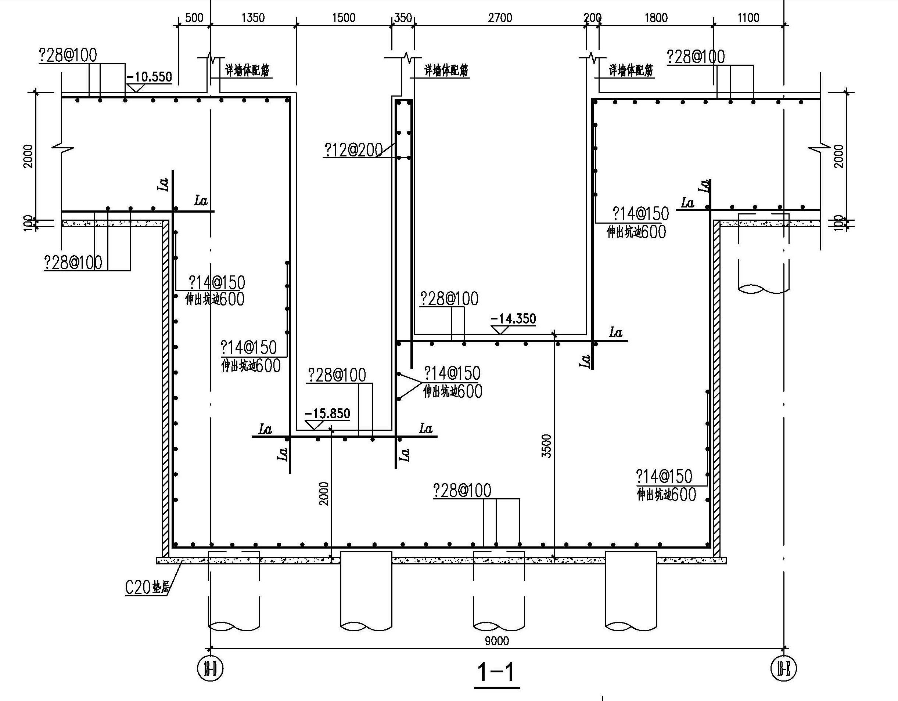
5.3米深坑中坑位置剖面

2、工艺施工应用条件
本工程在大基坑土方开挖前已沿五福大厦塔楼外围设置止水帷幕，地下水位相对较低；且根据地勘报告及现场大基坑开挖情况，现场坑中坑位置为承载力特征值f_{ak}=85Kpa的淤泥质粉质黏土和粉质黏土土层。

3、施工施工流程
放线定位→深坑土方开挖→坑内降水→打钢管桩→挡土墙模板支设→分层混凝土挡土墙浇筑（800mm高度为一层）→砖胎膜砌筑→砖胎膜后回填→垫层、防水及底板施工
- 施工工艺

1)深坑土方开挖
根据放线定位确定好开挖边线后，深坑土方采用挖机开挖，先将五福大厦核心筒内土方挖至大面标高-12.65米，然后采用放坡形式同时开挖Ⅱ区、Ⅲ区、Ⅳ区表面2米土层，然后挖机从南往北退挖Ⅲ区、Ⅳ区坑中坑土方至Ⅱ区。
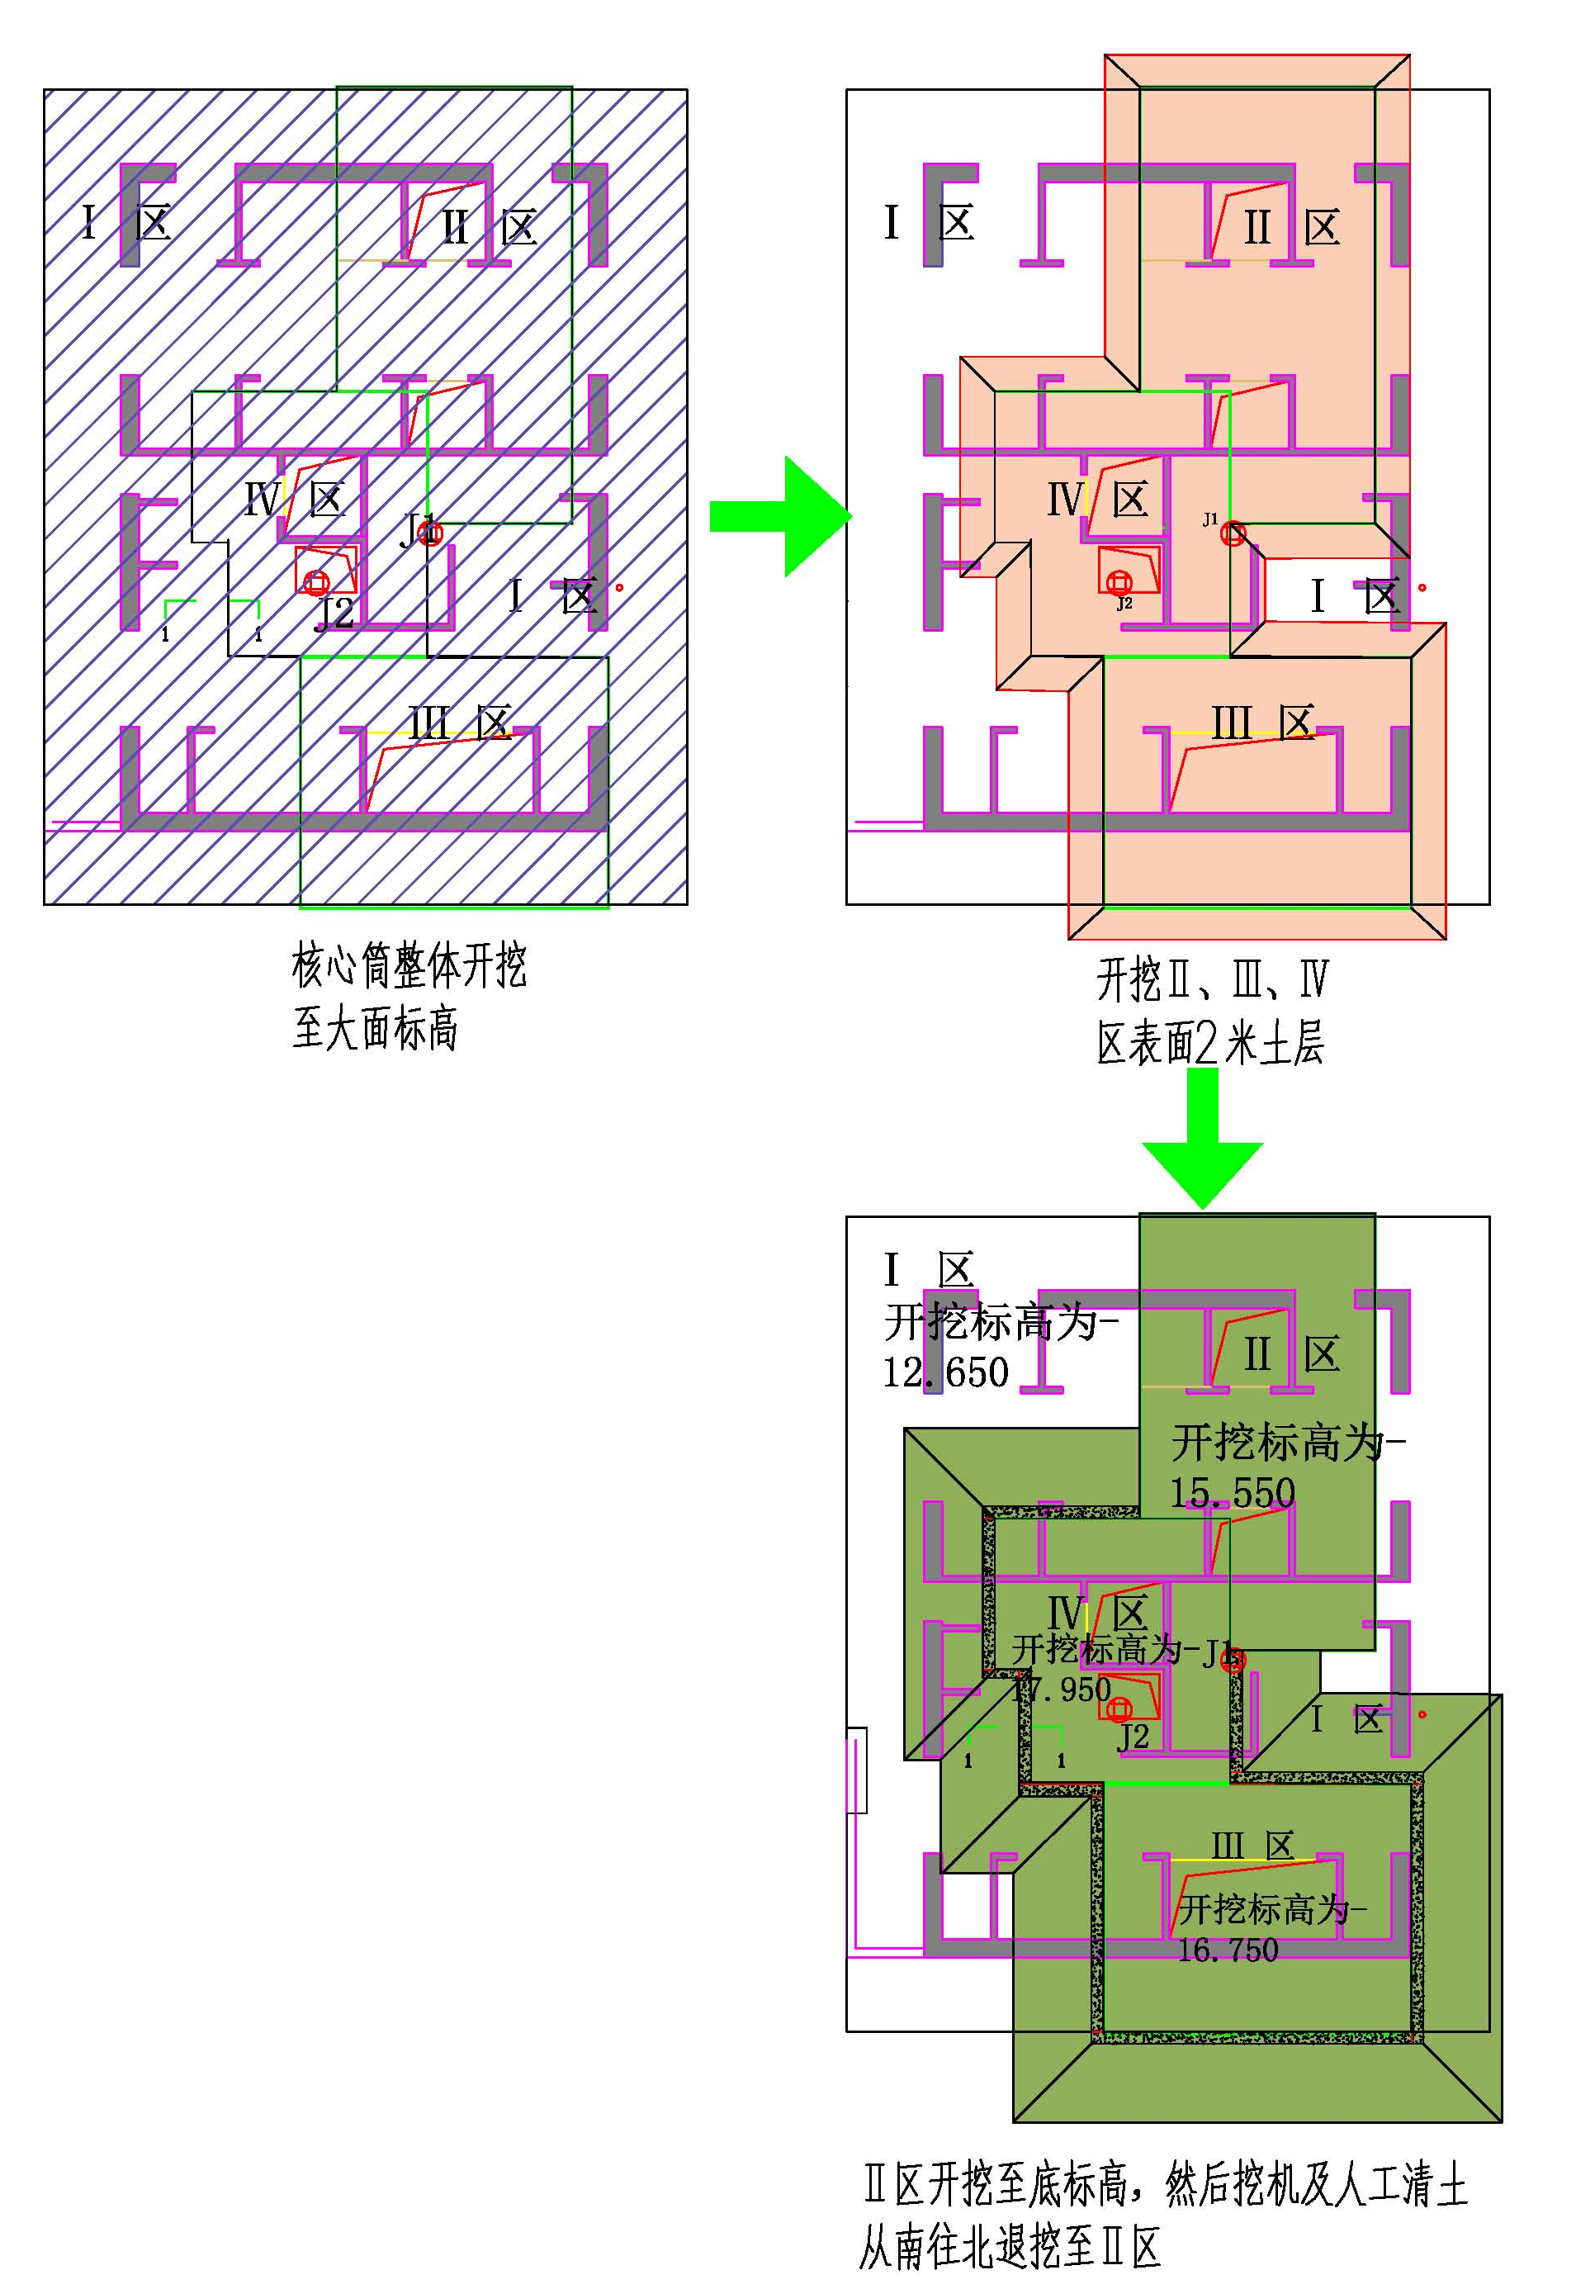
土方开挖顺序示意图
土方开挖到基底标高上300mm，采用人工清槽，减少对原土的扰动。挖机开挖过程中，应距开挖边保持安全距离，防止开挖时由于土方的流动使挖机陷入土中。
基坑开挖边坡视开挖后情况，若土质较好，可直接放坡。土方开挖后若坑底土含水量较高，则多挖300mm土层拌合快硬水泥，压实收平。
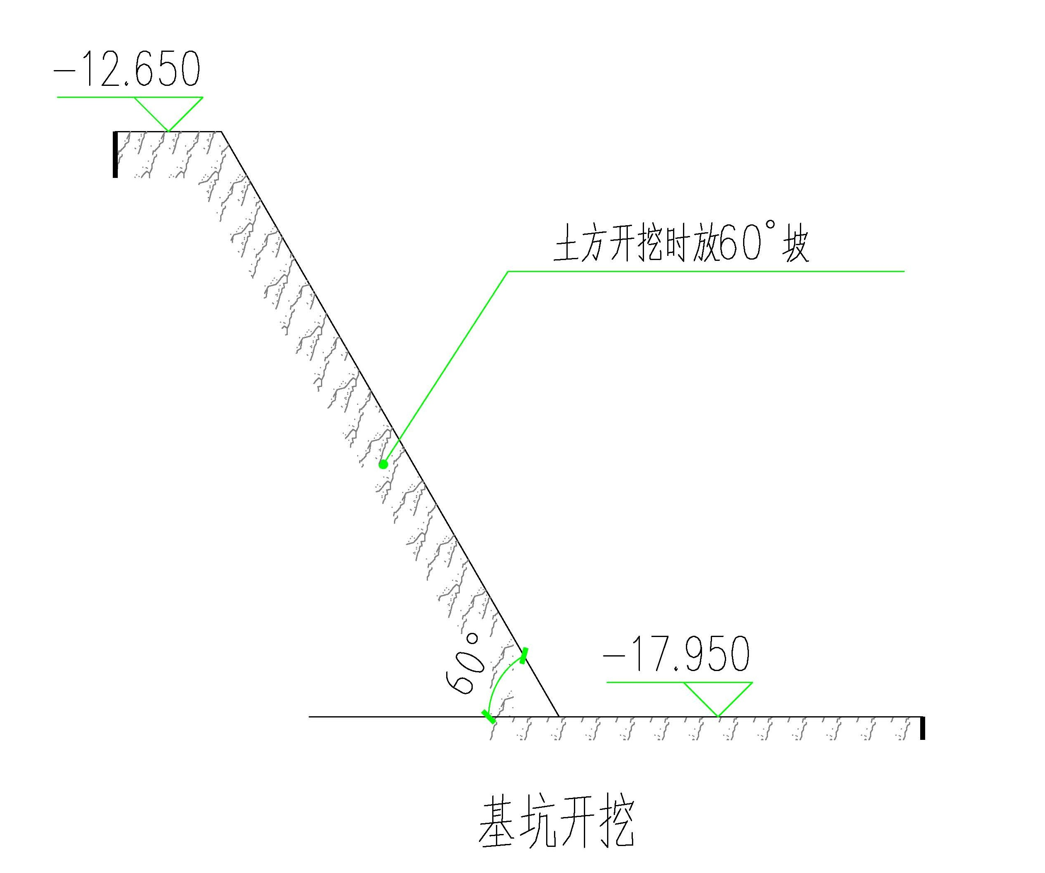

2)坑内降水
在消防电梯集水坑内增设一口降水井J2（可视现场水位情况增加降水井），沿基坑四周内设明排水沟，并连通至降水井中。两口降水井应设大功率潜水泵，加速将降水井中水位降下去，基坑内地下水位通常控制在开挖面以下1m左右。
坑中坑施工前，应提前检查降水井J1、J2内水泵，并购买两台备用水泵，以防抽水泵出现问题。施工过程中应连续不停的抽水，将水位保持在开挖土层下1米。
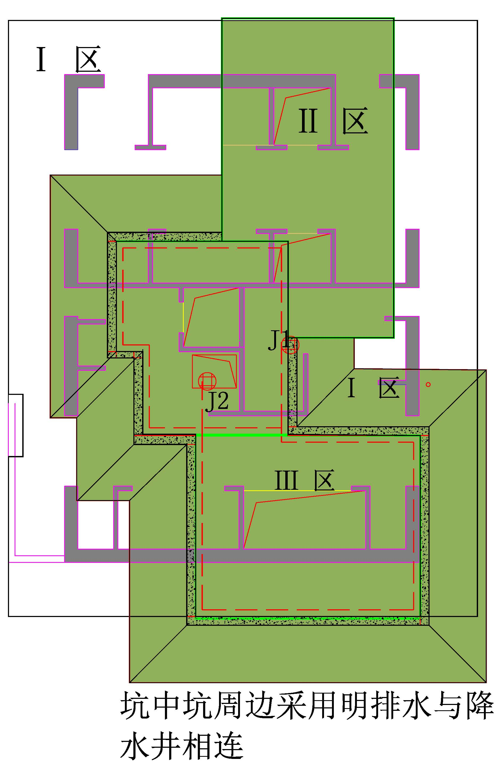

3)混凝土挡墙施工
坑中坑开挖完成后，沿四周混凝土挡墙位置每500mm打一圈Φ48.3×3.6的钢管桩，保证混凝土墙的抗倾覆和抗侧压力能力。钢管桩长4000mm，打入土中2500mm深。
混凝土挡墙底部墙厚400mm，呈顶部宽，底部窄的倒锥形。底部采用C30混凝土浇筑，施工时应做到振捣密实。混凝土浇筑采用分层浇筑，大约800mm高分一层，避免高度过大模板支设施工困难及混凝土浇筑易出现涨模等问题。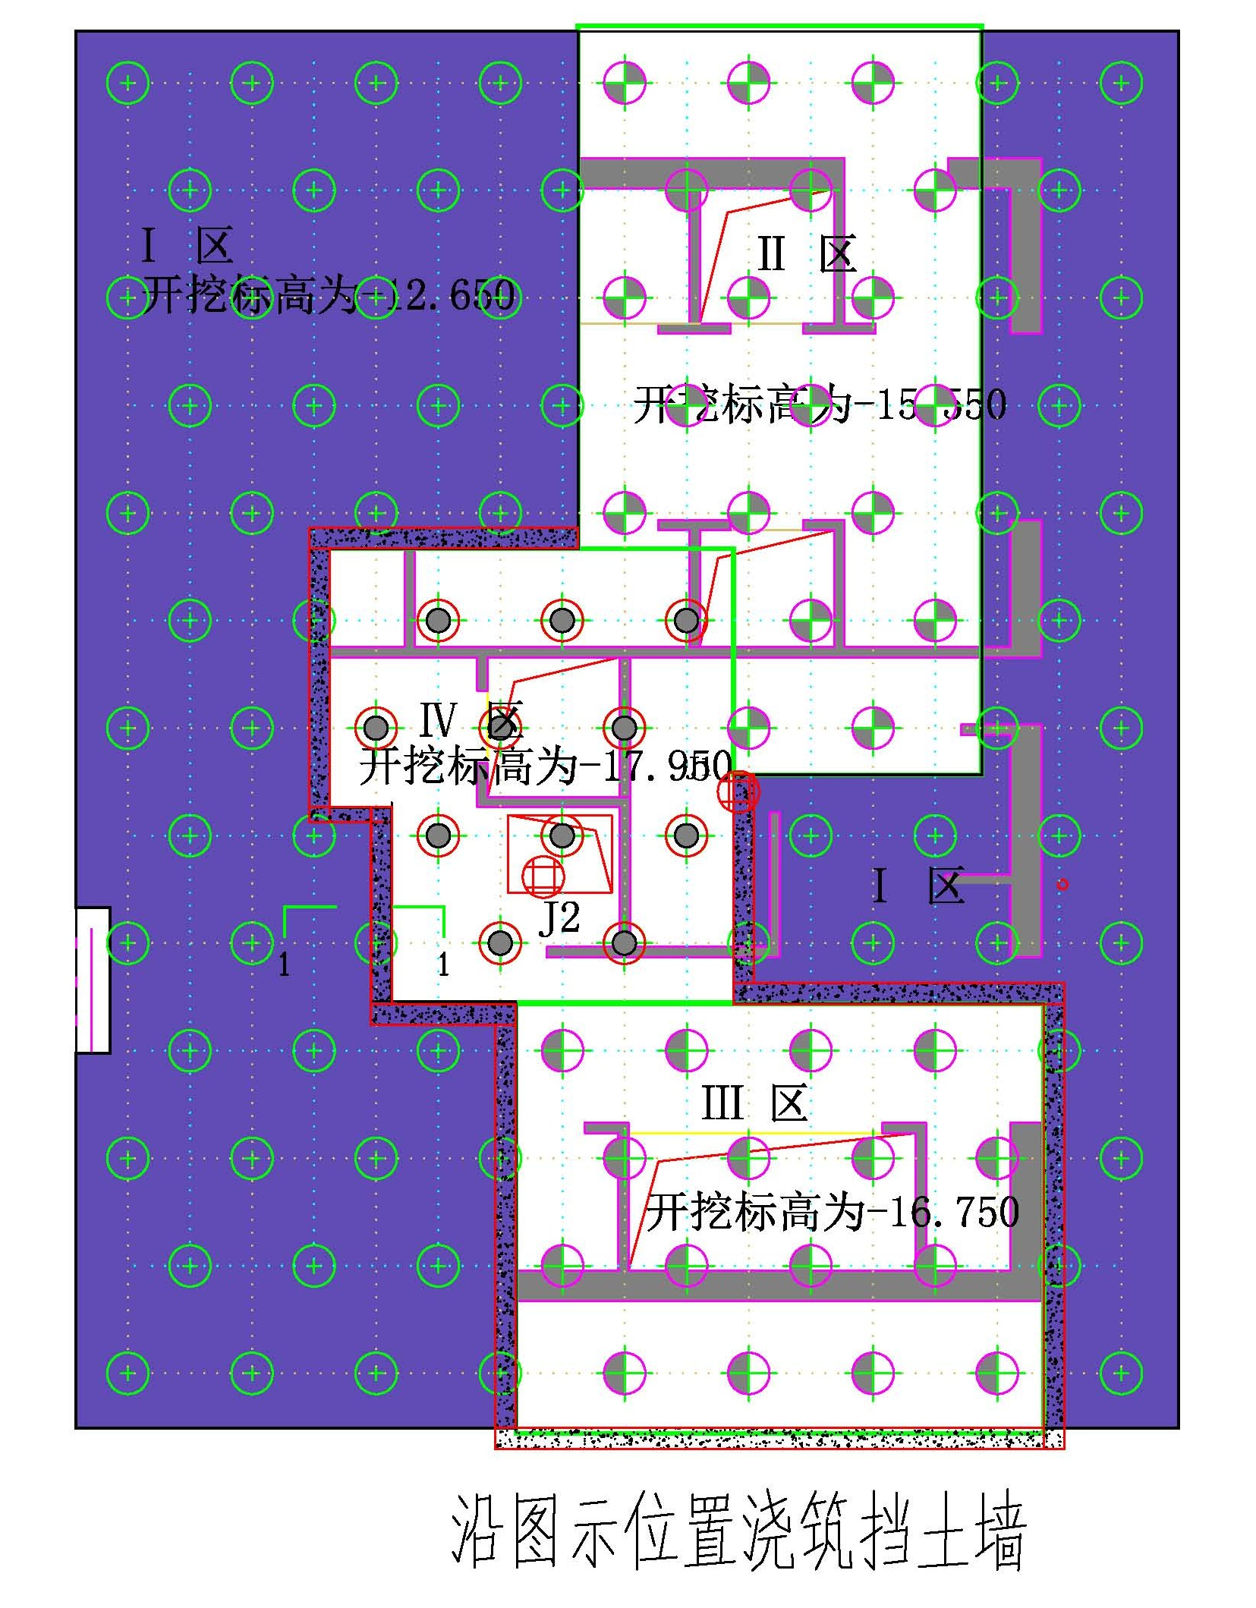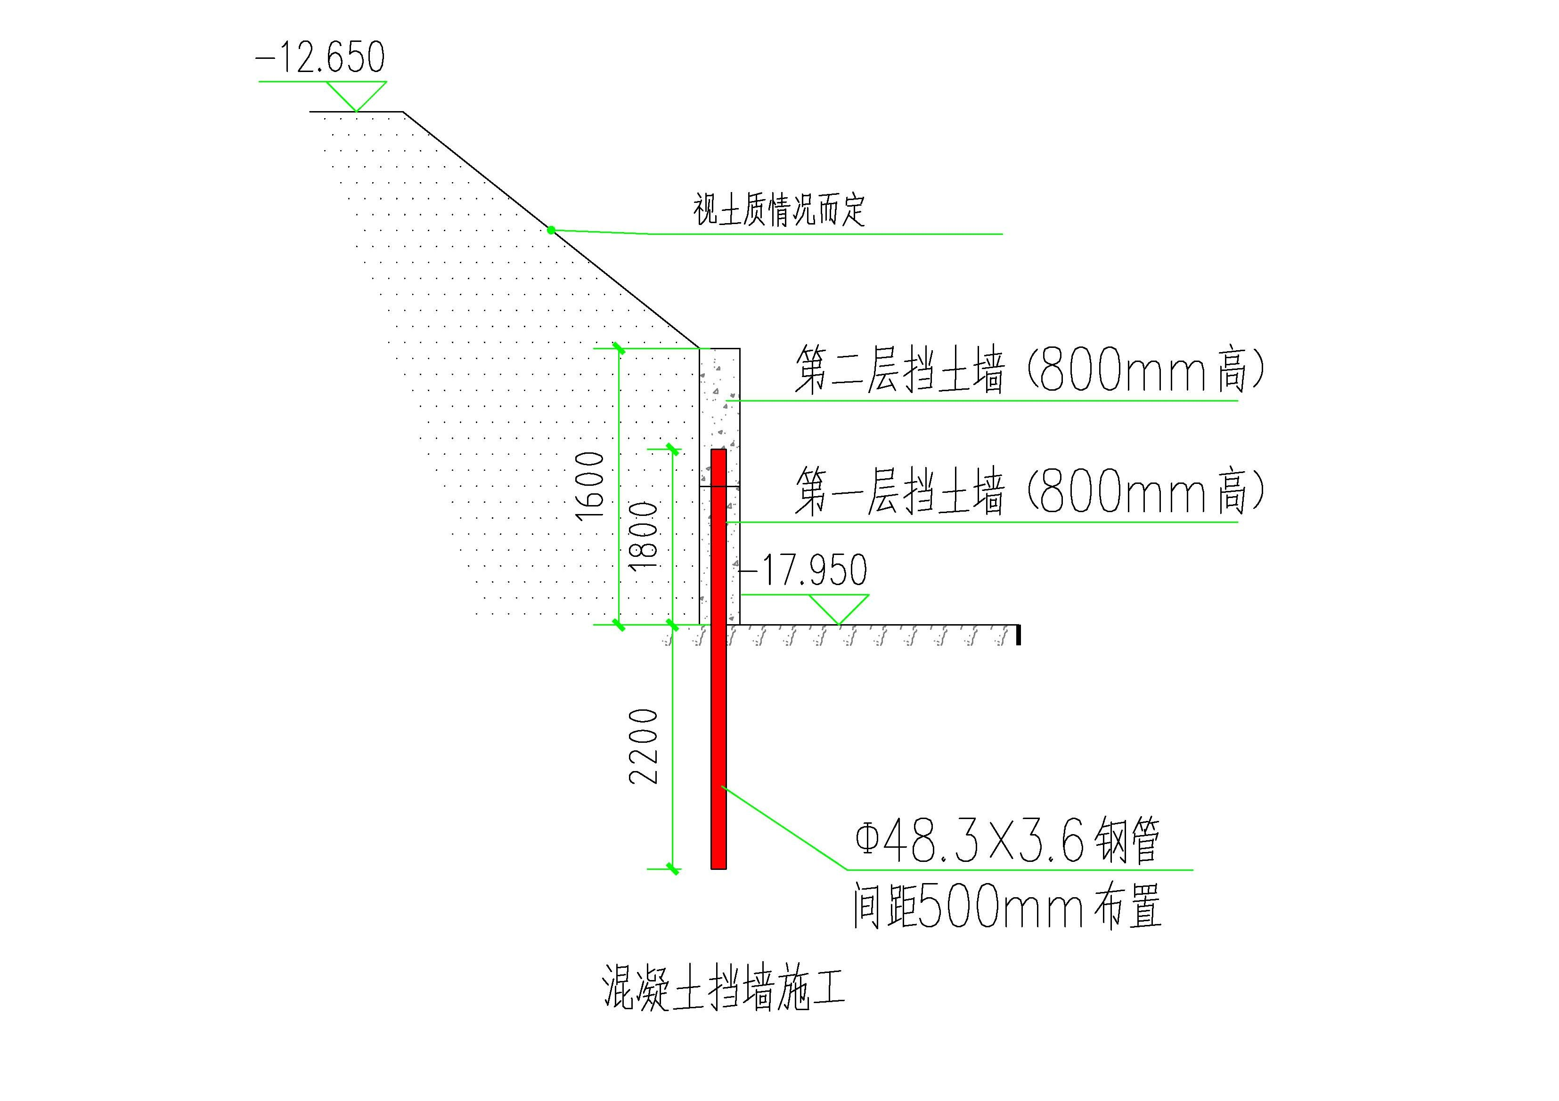
4）砖胎膜挡墙施工
坑中考边坡土质较好时，挡墙上部可采用240mm砖胎膜砌体挡墙。砌体中间每2米设置构造柱与挡土墙相连，沿水平方向在挡墙中部和顶部设置圈梁，以增强砖胎膜挡墙的抗倾覆能力，若土质情况较好，放坡土质不发生流动情况，可不设置圈梁和构造柱。

5)回填施工
砖胎膜挡墙施工完成后，在砌体挡墙背后回填级配砂石或稳定灰土并进行压实，压实时应注意砖胎膜的变形情况，防止因为过压导致砖胎膜垮塌，回填完成之后进行垫层、防水及底板防水施工。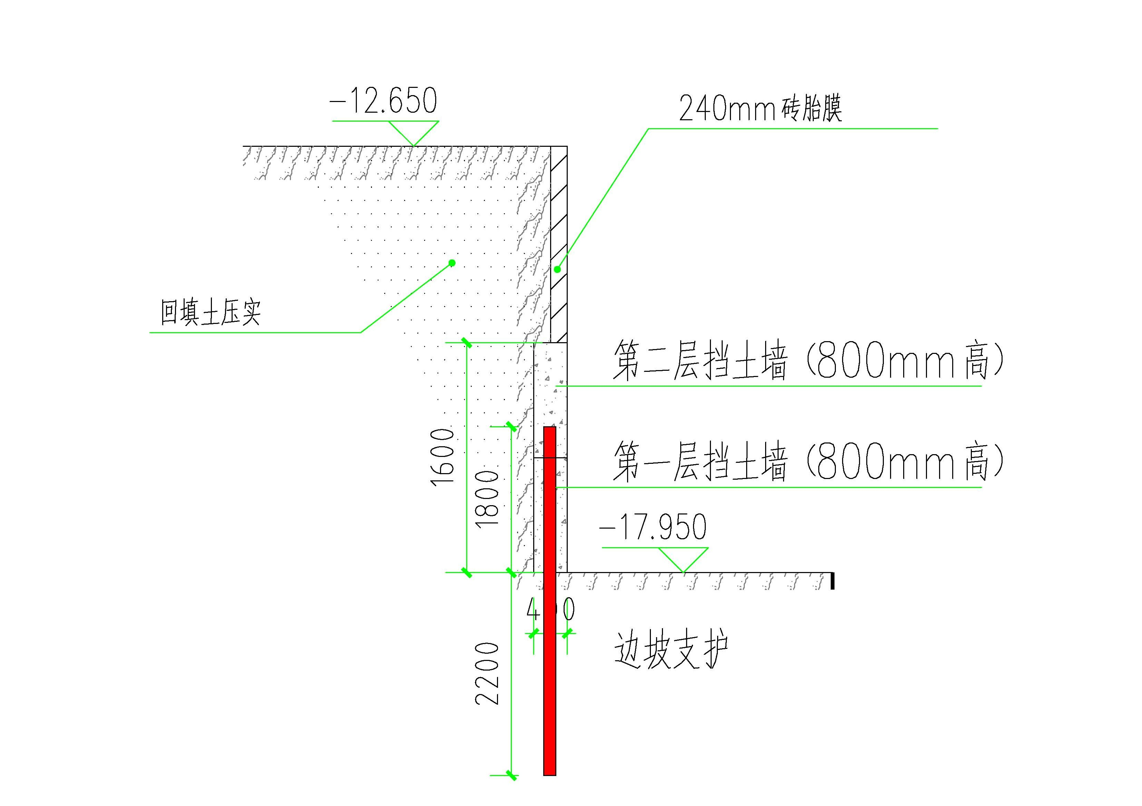
深基坑施工剖面图
- 施工质量控制要点
1）对定位放线的控制
控制内容主要为复核建筑物的定位桩、轴线、方位和几何尺寸。
根据规划红线或建筑物方格网，按设计总平面图复核建筑物的定位桩。可

采用经纬仪及标准钢卷尺进行检查校对。按设计基础平面图对基坑、槽的灰线进行轴线和几何尺寸的复核，并检查方向是否符合图纸的朝向。工程轴线控制桩设置离建筑物的距离一般应大于两倍的挖土深度；水准点标高可引测在已建成的沉降已稳定的建（构）筑物上，或在建筑物稍远的地方设置水准点并妥加保护。挖土过程中要定期进行复测，校验控制桩的位置和水准点标高。
- 对土方开挖的控制
控制内容主要为检查挖土标高、截面尺寸、放坡和排水。
土方开挖一般应按从上往下分层分段依次进行，随时做成一定的坡势。在接近设计坑底标高或边坡边界时应预留300mm厚的土层，用人工开挖和修整，边挖边修坡，以保证不扰动土和标高符合设计要求，严禁超挖。遇标高超深时，不得用松土回填，应用砂、碎石或低强度等级混凝土填压（夯）实到设计标高；当地基局部存在软弱土层，不符合设计要求时，应与勘察、设计、建设部门共同提出方案进行处理。
截面尺寸应按照标出的中心轴线和边线进行，经常检查挖土的宽度，检查可用经纬仪或挂线吊线锤进行。挖土必须做好地表和坑内排水、地面截水和地下降水，地下水位应保持低于开挖面1000mm以下。
（3）基坑（槽）验收
基坑开挖完毕应由施工单位、设计单位、监理单位或建设单位、地质工程勘察单位、质量监督部门及等有关人员共同到现场进行检查、鉴定验槽，核对地质资料，检查地基土与工程地质勘察报告、设计图纸要求是否相符合，有无破坏原状土结构或发生较大的扰动现象。一般用表面检查验槽法，必要时采用钎探检查、或洛阳铲探检查，经检查合格，填写基坑槽验收、隐蔽工程记录，及时办理交接手续。

六、安全防护措施
场内按各阶段施工情况在进出口和危险区挂宣传画、色标、标牌及标语，各种防护部位防护到位，各种标牌应挂齐，并挂在醒目的位置处。具体安全措施如下：

（1）在基坑施工期间设警示牌，夜间加设红色灯标志。
（2）基坑上口边1m范围内不许堆土、堆料、停放机具，禁止一切机械行驶；
（3）基坑外施工人员不得向基坑内乱扔杂物，向基坑下传递工具时要接稳后再松手。
（4）施工机械一切服从指挥，人员尽量远离施工机械，如有必要，先通知操作人员，待回应后方可接近。
（5）严格按照施工方案施工，挖掘机按照放线进行开挖，同时按照设计要求放坡，避免塌方，合理安排工序。
（6）施工前应熟悉《工程地质勘察报告》，了解现场地形、地貌及滑坡迹象等情况；
（7）尽量遵循先整治后开挖的施工程序；必须遵循由上自下的开挖顺序。
（8）现场架设照明线路及安装各种电器设备，必须由正式电工操作，非电工人员不准操作；
（9）砌体部分挡土墙砖砌体组砌方法应正确，上、下错缝，内外搭砌。灰缝应横平竖直，厚薄均匀，灰缝厚度为8~12mm。砌筑墙体要同时砌起，不得留斜磋。

4、结语
经现场施工验证，采用混凝土挡土墙进行坑中坑土方开挖及支护施工，施工工艺简单、施工成本低；无需施工桩支护、施工周期短。对现场土方开挖后地下水位较低且土质粘性较大的工程可起到降低施工成本，缩短施工工期的双重效益。
参考文献：
[1] 《建筑基坑支护技术规程》．JGJ 120-2012 [M]．
[1] 《建筑地基处理技术规范》．JGJ79-2012 [M]．
[3] 《建筑地基基础设计规范》．GB 50007-2011 [M]．
[4] 《混凝土结构设计规范》．GB 50010-2010 [M]．
[5] 《建筑地基基础工程施工质量验收规范》．GB50202-2002 [M]．

